创建Maven项目
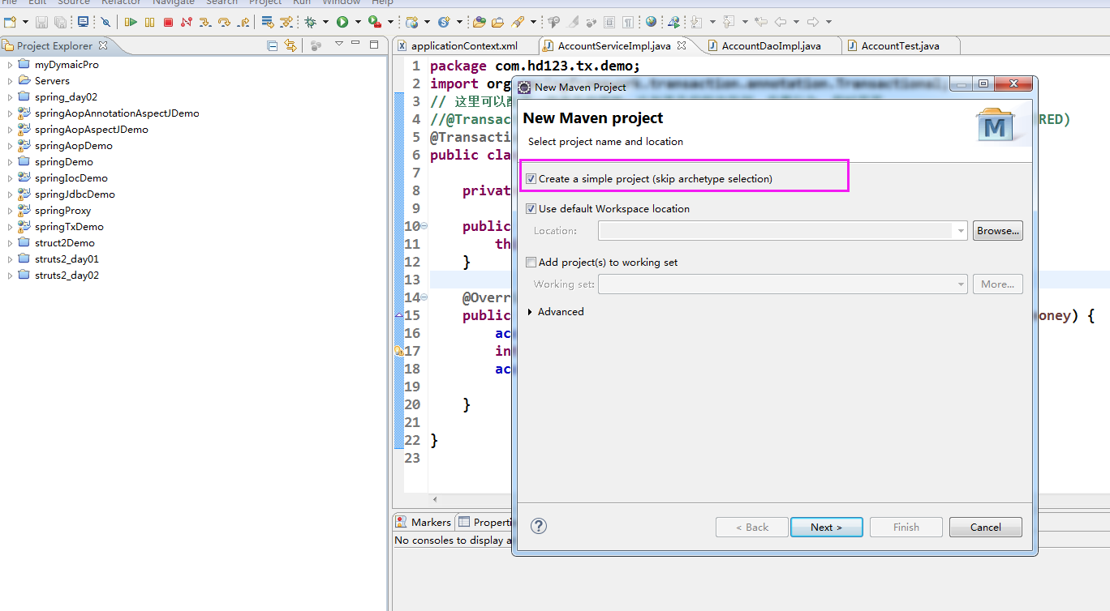
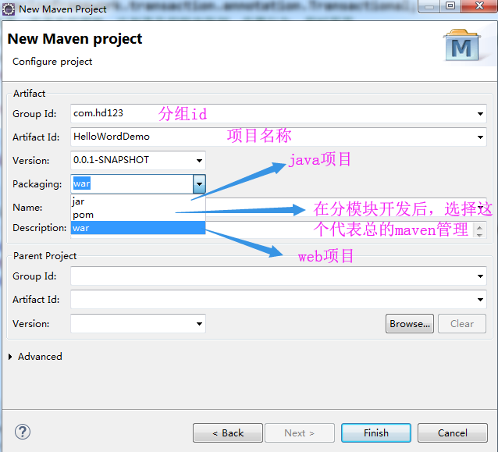

新建之后会报错
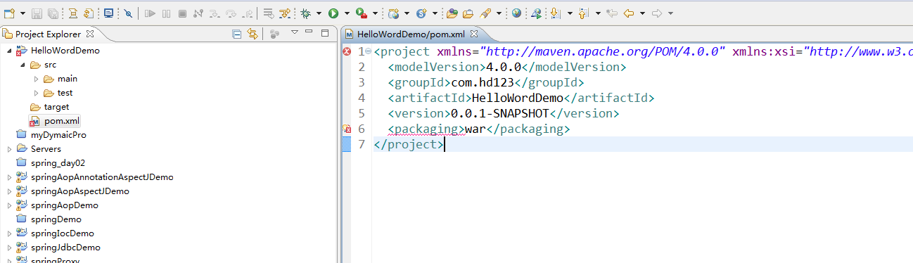
导致这个报错的原因是缺少web.xml文件

选中项目后右键-->Java EE tools-->Generate deployment Describtor Stub会自动创建WEB-INF目录以及web.xml
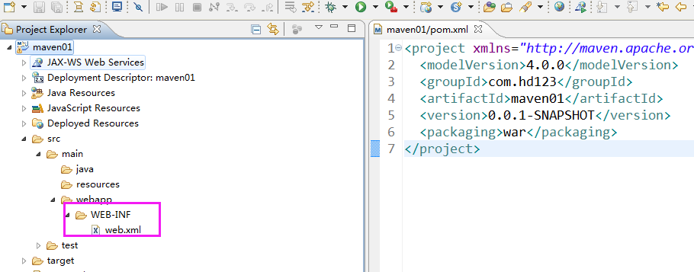

在javaresource目录下src/main/java目录下新建一个包com.hd123.web,然后在下面使用自动创建servlet的方式，新建一个HelloServlet.java
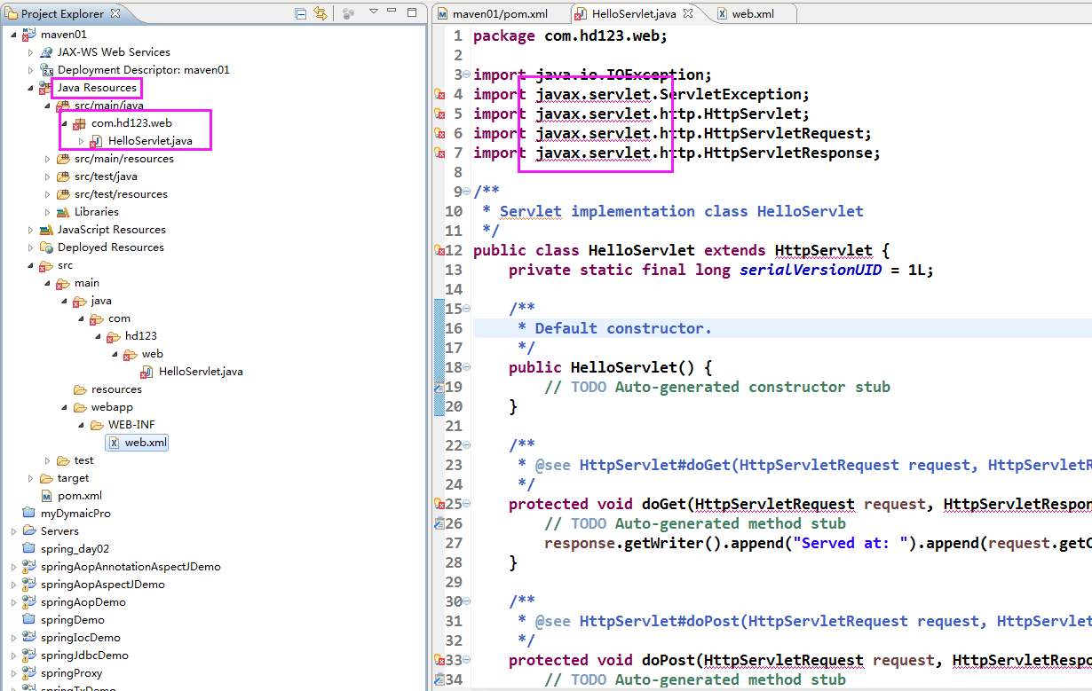
这时候会发现，项目会报错。报错原因是缺少相关jar包，解决方式如下：
在pom.xml中配置相关依赖。但是依赖有很多，如果使用纯手写太累了，所以我们使用快速创建的方式，这种方式需要先配置我们的maven到eclipse

5、eclipse在默认的maven仓库路径下找不到先关的jar包，这时候我们来在eclipse中配置我们的maven。
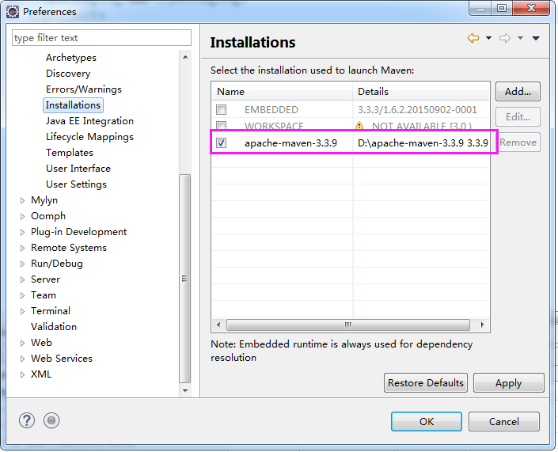
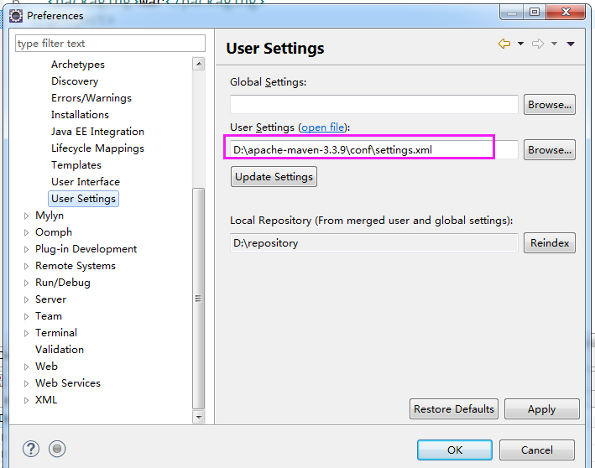
到这里还没结束，点击window-->show view-->other-->Maven-->Maven Respositories，然后点击OK
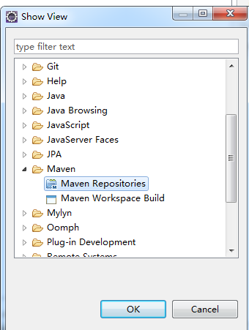
这时候在ide上会显示Maven仓库视图，选中本地仓库，右键点击重建索引rebuild index,
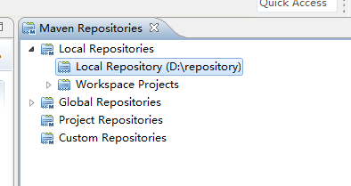
重建索引成功后即可看见仓库中的内容：
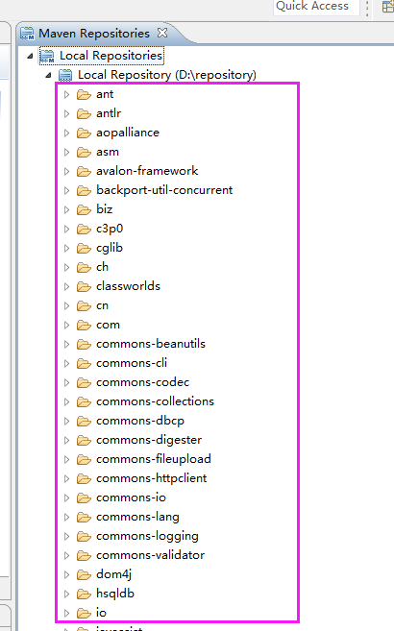

6、点击pom.xml，选中视图中的Dependencies,点击新建
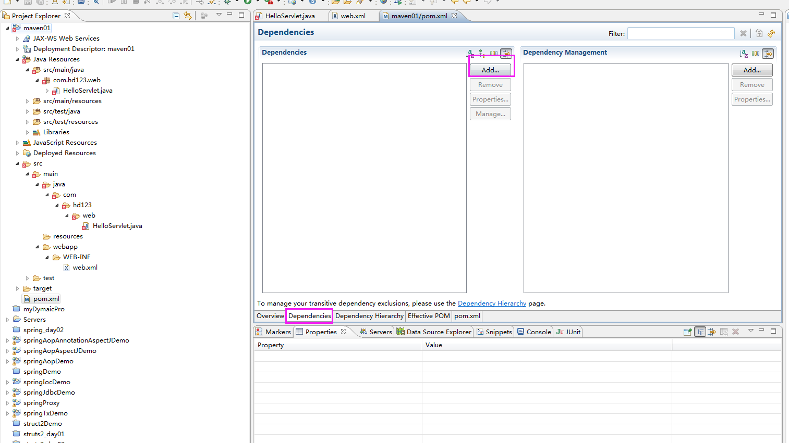
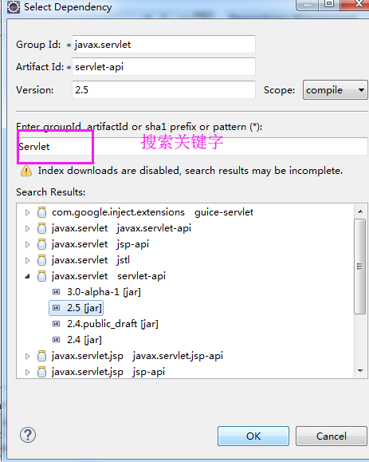
点击OK之后会发现pom.xml中已经自动添加成功：
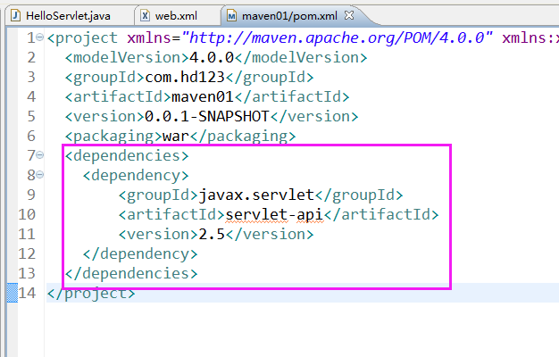
我们再添加一个jsp的依赖jar包：
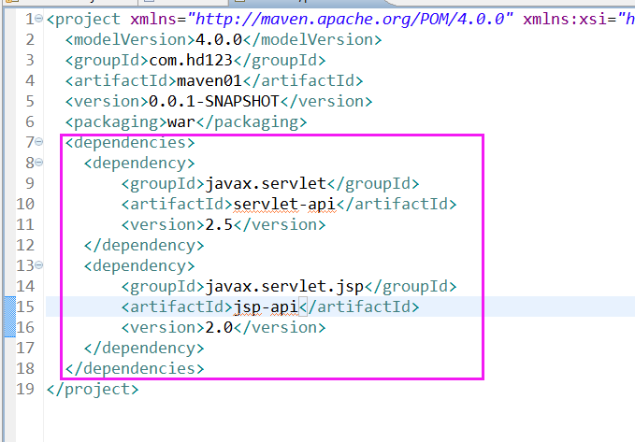

修改一下我们的HelloServlet.java
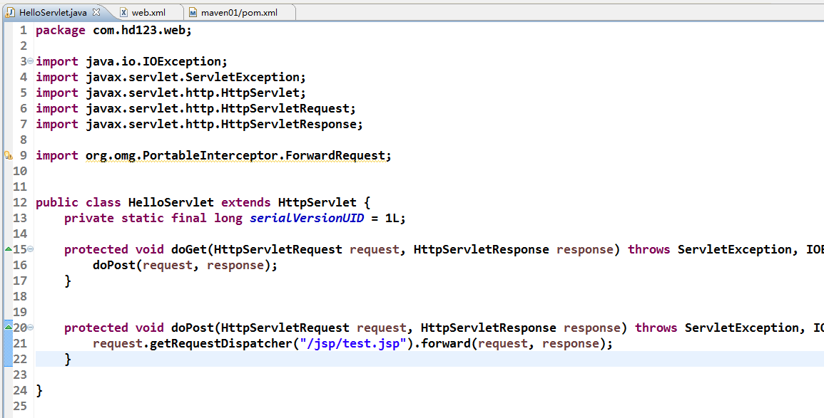

在第7点中我们通过请求转发，转发到jsp目录下的test.jsp文件，但是这个目录和文件不存在，所以我们需要在webApp下新建
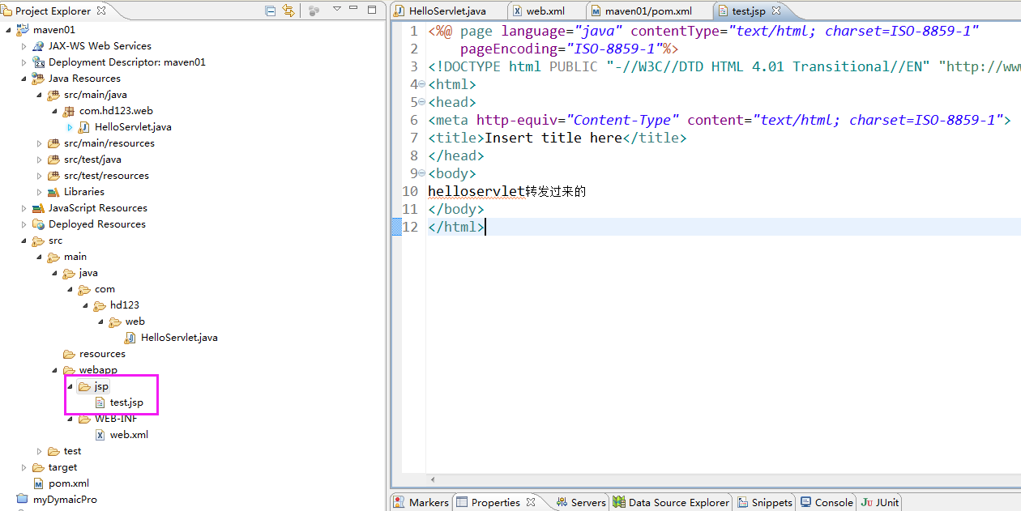

由于我们的web.xml中默认配置进入的是index.jsp，所以我们在webapp目录下还缺少一个index.jsp文件
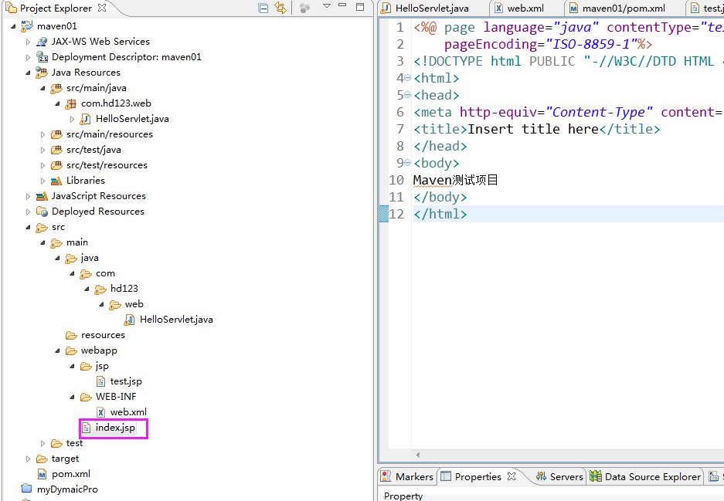

为了想让maven项目能够再tomcat7中跑起来，我们需要在pom.xml配置tomcat7的插件。另外还要配置JDK的插件，因为Maven默认自带的是JDK-1.5版本太低了可能会有问题。
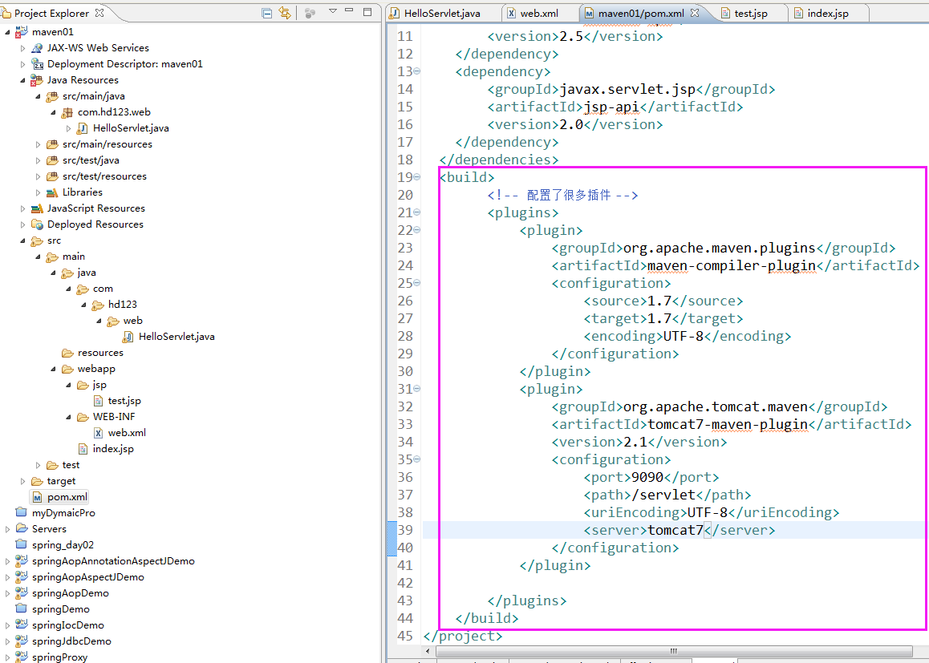

经过第10步的操作后发现会有一个报错，这个报错是因为项目需要更新一下配置
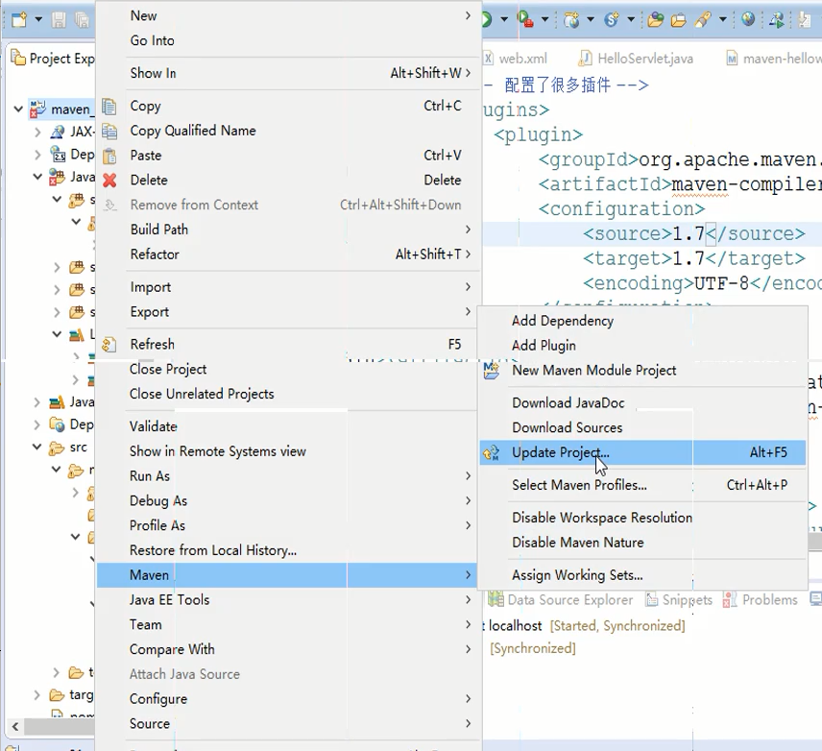
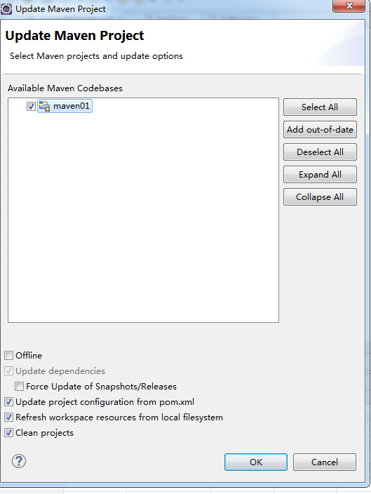

运行maven项目
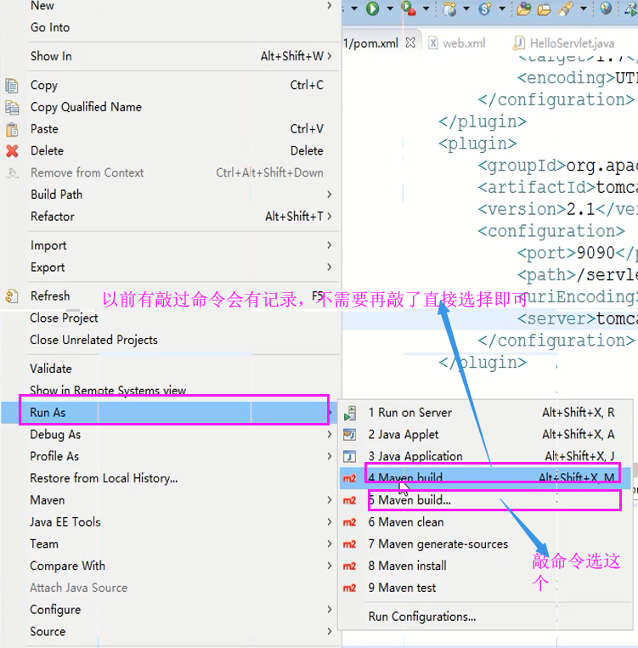
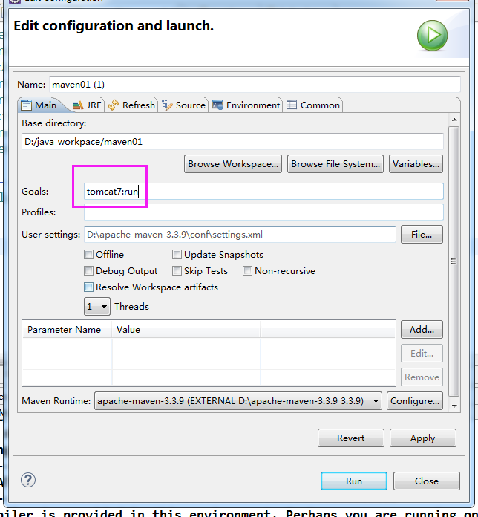

输入之后回车即可运行服务
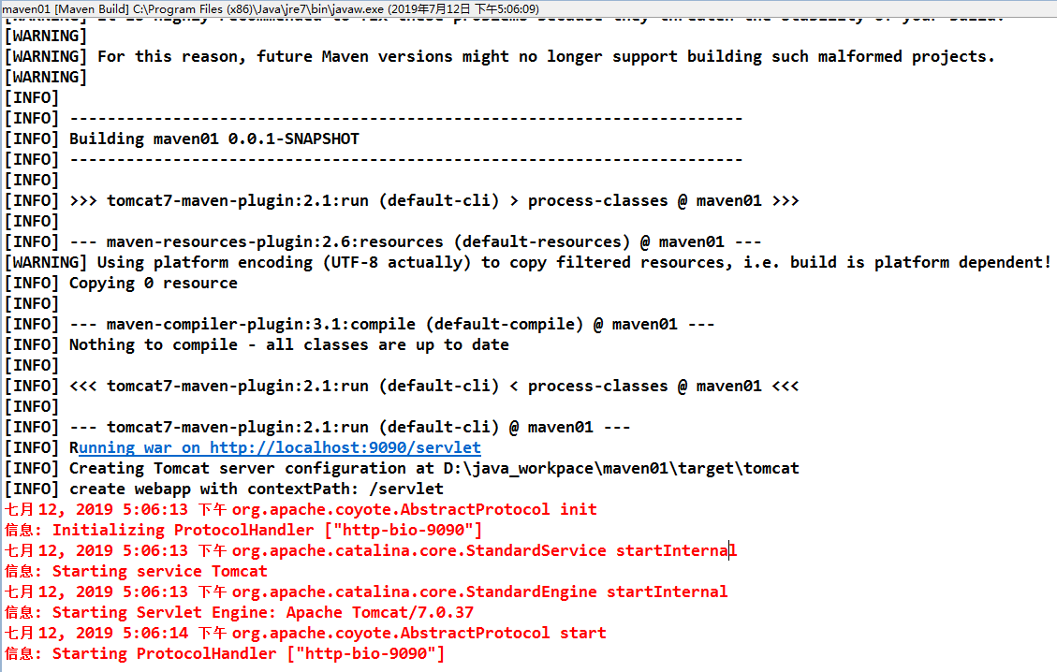

输入地址http://localhost:9090/servlet测试一下，发现报错了：
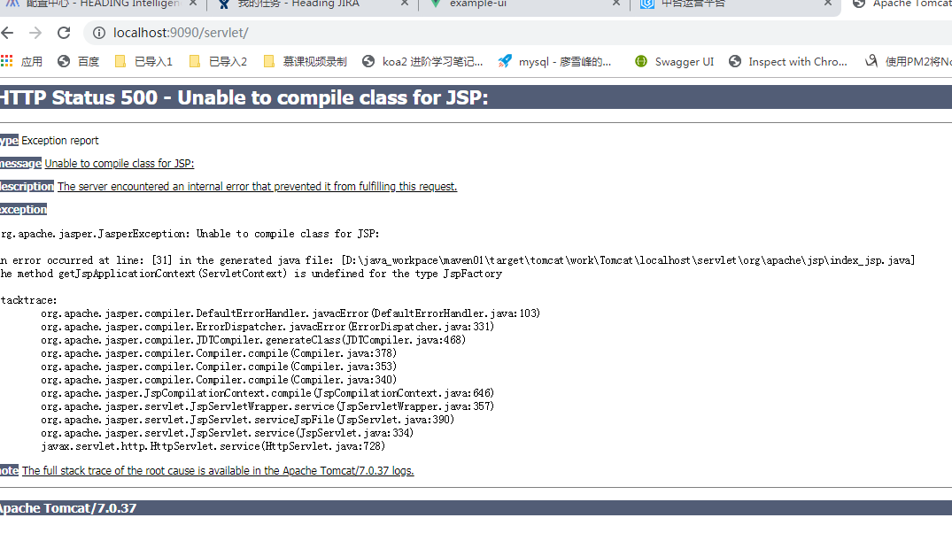
原因是：我们配置的依赖jar包（servlet-api和jsp-api）和maven自带的依赖jar包冲突了，在tomcat7自带的所有的jar包只有这两个会冲突，要记着。解决办法：设置这两个jar包的编译范围：
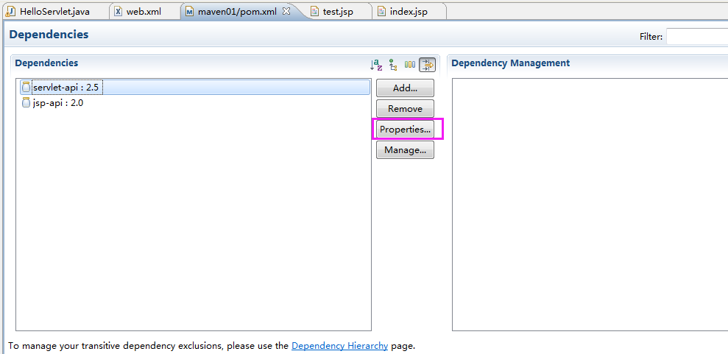
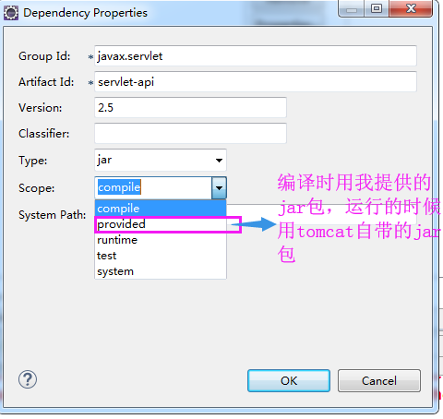
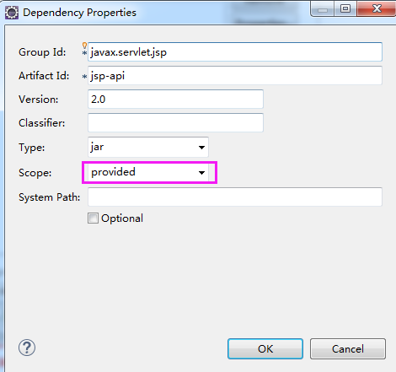

重新运行
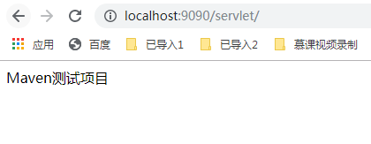
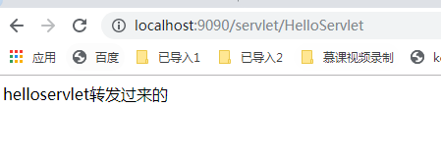

在第12步中我们使用的是maven中的tomcat来跑起来的。如果只是一个maven项目的话，使用这种方式较好。如果是以一个maven父项目下有多个子maven项目的话，这样就不太好了。所以我们常用的还是以前的方法，使用我们自己在eclipse中配置的tomcat来启动
